Często zadawane pytania

Wycofanie głośników DS 40F

Skąd wiadomo, których głośników FreeSpace DS 40F dotyczy wycofanie?
Jeśli głośnik FreeSpace DS 40F został wyprodukowany przez Bose przed 13 sierpnia 2018 roku, wówczas jest on objęty niniejszą akcją.
Jeśli głośnik FreeSpace DS 40F został wyprodukowany przez Bose 13 sierpnia 2018 r. lub później albo jeśli nie masz pewności, kiedy głośnik został kupiony, wykonaj następujące kroki:

- Sprawdź, czy głośnik jest podwieszany.
Jeśli głośnik jest podwieszany, NIE jest on objęty niniejszą akcją. Tak wygląda podwieszany model FreeSpace DS 40F:
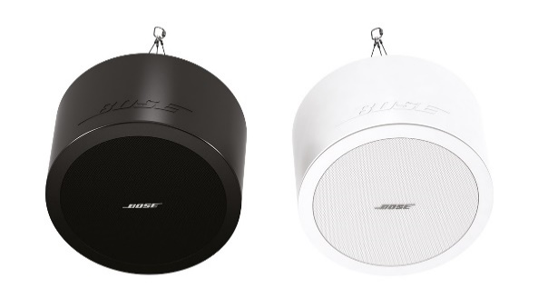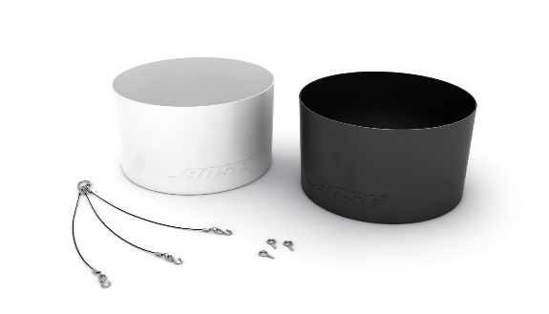
Jeśli jednak głośnik jest zamontowany w suficie lub podtynkowo, przejdź do punktu 2, aby ustalić, czy głośnik jest objęty niniejszą akcją. Tak wygląda model FreeSpace DS 40F montowany w suficie/podtynkowo:
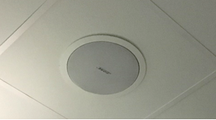

- Znajdź oryginalne dokumenty (np. potwierdzenie zamówienia Bose, potwierdzenie wysyłki lub fakturę) i sprawdź poniższe kody produktów.
Jeśli możesz zlokalizować oryginalnych dokumentów, kontynuuj procedurę opisaną w punkcie 3, aby ustalić, czy głośnik jest objęty niniejszą akcją.
Jeśli dokumentacja zawiera jeden z poniższych kodów produktów, zatrzymaj się tutaj; głośnik taki jest objęty niniejszą akcją.

Kody produktu | Opis | Kolor
321278-0110 | FS DS40F LDSPKR BLK | Czarny
321278-0120 | FS DS40F LDSPKR 8OHM BLK | Czarny
321278-0210 | FS DS40F LDSPKR WHT | Biały
321278-0220 | FS DS40F LDSPKR 8 OHM WHT | Biały
321278-0130 | FS DS40F LDSPKR BLK | Czarny
321278-0140 | FS DS40F LDSPKR 8 OHM BLK | Czarny
321278-0230 | FS DS40F LDSPKR WHT | Biały
321278-0240 | FS DS40F LDSPKR 8 OHM WHT | Biały
321278-0250 | FS DS40F VA LDSPKR ASSY, WHT | Biały
321278-023R | FS DS40F LDSPKR WHT FR | Biały
321278-024R | FS DS40F LDSPKR 8 OHM WHT FR | Biały
321278-025R | FS DS40F VA LDSPKR ASSY, WHT FR | Biały

Europejskie kody produktu
Kody produktu | Opis | Kolor
47627 | FS DS40F LDSPKR BLK | Czarny
47628 | FS DS40F LDSPKR WHT | Biały
47630 | FS DS40F LDSPKR 8 OHM WHT | Biały
48451 | FS DS40F LDSPKR BLK | Czarny
48452 | FS DS40F LDSPKR WHT | Biały
48453 | FS DS40F LDSPKR 8 OHM WHT | Biały
60265 | FS DS40F VA LDSPKR ASSY, WHT | Biały

- Jeśli to możliwe bez demontażu głośnika z miejsca instalacji, należy spojrzeć na etykietę umieszczoną z tyłu głośnika i zlokalizować jego datę produkcji (DOM). Jeśli nie można bezpiecznie uzyskać dostępu do tylnej części głośnika, należy kontynuować procedurę opisaną w punkcie 4, aby ustalić, czy głośnik jest objęty niniejszą akcją. NIE NALEŻY zdejmować głośnika z miejsca jego instalacji w celu wyszukania numeru DOM.
Numer DOM jest podkreśloną 4-cyfrową liczbą następującą po literze „Z” w numerze seryjnym produktu. Jeśli numer DOM to liczba 8224 lub niższa, zatrzymaj się tutaj — głośnik jest objęty niniejszą akcją.
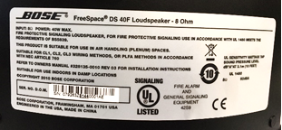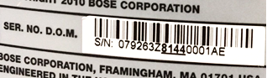
Powyższy numer DOM, 8144, jest niższy od 8224, w związku z czym jest objęty niniejszą akcją.

- Zleć przeprowadzenie pomiarów głośnika.
WAŻNE: ze względów bezpieczeństwa czynność ta powinna być wykonywana wyłącznie przez profesjonalnego instalatora.

Krok 4a: Zmierz zewnętrzną średnicę kołnierza.
Jeśli zewnętrzna średnica kołnierza jest mniejsza niż 300 mm, zatrzymaj się tutaj; głośnik NIE jest objęty niniejszą akcją.
Jeżeli zewnętrzna średnica kołnierza wynosi 300 mm, przejdź do kroku 4b.
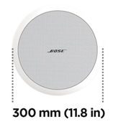
Krok 4b: Jeżeli średnica kołnierza zewnętrznego wynosi 300 mm, należy zdjąć maskownicę głośnika.
Jeśli głośnik jest wyposażony w dwa przetworniki, to jest to model DS 100F, który nie jest objęty niniejszą akcją.
Jeżeli głośnik jest wyposażony jeden przetwornik, zmierz jego średnicę. Jak wspomniano powyżej, czynność ta powinna być wykonywana wyłącznie przez profesjonalnego instalatora. Należy zachować szczególną ostrożność, aby nie uszkodzić maskownicy podczas jej zdejmowania.
Jeżeli średnica głośnika wynosi 114 mm, głośnik jest objęty niniejszą akcją.
Uwaga! Jeśli przeprowadzenie profesjonalnych pomiarów nie jest możliwe lub jeśli w inny sposób nie można określić z wykorzystaniem tych kroków, czy głośnik FreeSpace DS 40F jest objęty wycofaniem produktu, skontaktuj się ze sprzedawcą produktów Bose w celu uzyskania pomocy:
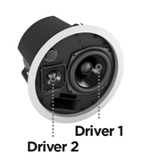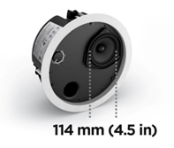

Jaki jest problem z głośnikami DS 40F, który stanowi przyczynę niniejszej akcji?
Odkryliśmy, że ze względu na problemy projektowe, kotwy montażowe głośników DS 40F mogą pęknąć, co może spowodować upadek głośników i, w rezultacie, poważne obrażenia. Problem ten został rozwiązany we wszystkich głośnikach DS 40F wyprodukowanych po 13 sierpnia 2018 roku.

Jaki jest zakres dat głośników, które są objęte tym problemem?
Wycofywane z rynku są wszystkie głośniki FreeSpace DS 40F wyprodukowane przed 13 sierpnia 2018 roku.

W jaki sposób wpływa to na gwarancję produktu?
Wszystkie wymieniane głośniki FreeSpace DS 40F objęte są nową gwarancją. Okres gwarancji na wszystkie wymienione głośniki FreeSpace DS 40F rozpocznie się w dniu ich instalacji. Informacje na temat gwarancji głośnika FreeSpace DS 40F znaleźć można na stronie pro.bose.com/en_us/support/limited_warranty.html.

Jakie ryzyko wiąże się z nieprzeprowadzeniem wymiany uszkodzonego głośnika FreeSpace DS 40F?
W przypadku awarii wszystkich trzech kotew w głośniku FreeSpace DS 40F urządzenie może upaść i spowodować obrażenia ciała lub szkody materialne.

Czy głośnik FreeSpace DS 40F powinien zostać wymieniony, nawet jeśli jest już przymocowany za pomocą kabla zabezpieczającego do sufitu?
Tak. Wszystkie wycofywane głośniki DS 40F muszą zostać wymienione.

Czy problem dotyczący głośnika DS 40F występuje w innych produktach Bose?
Problem ten nie dotyczy żadnych innych produktów Bose.

Kiedy mój głośnik FreeSpace DS 40F zostanie zdemontowany, jak długo potrwa instalacja zamiennika?
Aby uzyskać najdokładniejsze informacje dotyczące szacowanego czasu, należy skontaktować się z dealerem w celu zaplanowania wymiany. W większości przypadków demontaż oraz wymiana odbywa się podczas tej samej wizyty.

Czy nadal mogę korzystać z pomieszczeń, w których zainstalowano głośniki FreeSpace DS 40F?
Do czasu ich wymiany osoby i mienie powinny znajdować się z dala od obszaru pod głośnikami.

Kiedy należy zakończyć wymianę?
Ponieważ wymieniamy urządzenia, aby uniknąć potencjalnych zagrożeń dla bezpieczeństwa, wszystkie głośniki objęte niniejszą akcją powinny zostać wymienione niezwłocznie.

Czy użytkownik końcowy może samodzielnie wymieć głośnik FreeSpace DS 40F?
Urządzenie FreeSpace DS 40F wymaga instalacji przez profesjonalnego instalatora. Użytkownicy, którzy nie są profesjonalnymi instalatorami, nie powinni próbować samodzielnie wymieniać głośnika, a zamiast tego powinni skontaktować się ze sprzedawcą Bose.

W jaki sposób Bose informuje o wycofaniu głośników DS 40F?
Bose kontaktuje się z każdym, kto zakupił produkt bezpośrednio w naszych sklepach. Ponadto zamieściliśmy odpowiednie ogłoszenie na stronach PRO.BOSE.COM i Bose.com. Dodatkowo instruujemy naszych dystrybutorów i sprzedawców, aby informowali swoich klientów o wycofaniu produktu, a także prowadzimy ukierunkowane kampanie w mediach społecznościowych, aby dotrzeć do właścicieli produktów, z którymi zwykle nie mielibyśmy bezpośredniego kontaktu.

Jakie jest moje zobowiązanie dotyczące tego problemu?
Głośniki stwarzają poważne potencjalne zagrożenie dla bezpieczeństwa. W niektórych jurysdykcjach zignorowanie tego problemu i kontynuowanie korzystania z produktu byłoby naruszeniem prawa.

Czy poniosę jakieś koszty w związku z wycofaniem?
Sprzedawca Bose zapewni bezpłatnie zamienne głośniki i usługi instalacyjne.

Z kim należy się kontaktować w przypadku dalszych pytań?
Skontaktuj się ze sprzedawcą produktów Bose.

Instalacja kabli zabezpieczających

Jaki jest problem z głośnikami, który stanowi przyczynę niniejszej akcji?
Odkryliśmy, że elementy montażowe niektórych głośników mogą ulec uszkodzeniu i pęknąć w przypadku narażenia na działanie określonych substancji. Oleje do gotowania i środki smarne są jedynymi substancjami, na kontakt z którymi głośniki objęte akcją mogą być narażone na poziomach wystarczająco wysokich, by uszkodzić ich elementy montażowe.

Jakie ryzyko wiąże się z niezainstalowaniem kabli zabezpieczających w głośnikach, których dotyczy problem, zainstalowanych w komercyjnych środowiskach przygotowywania posiłków?
Jeśli elementy montażowe głośnika zostaną wystawione na działanie oleju do gotowania lub oparów oleju do gotowania, mogą one ulec uszkodzeniu, co może spowodować upadek urządzenia i obrażenia ciała lub uszkodzenie mienia.

Jak sprawdzić, czy głośnik wymaga zastosowania kabla zabezpieczającego?
Głośnik wymaga zastosowania kabla zabezpieczającego, jeżeli znajduje się on w tym samym pomieszczeniu co powierzchnia do gotowania lub jest wystawiony na kontakt z powietrzem pochodzącym z pomieszczenia z powierzchnią do gotowania poprzez system klimatyzacji HVAC z obiegiem powrotnym ponad sufitem.

Czym jest system klimatyzacji HVAC z obiegiem powrotnym ponad sufitem?
System klimatyzacji HVAC to system, który zapewnia ogrzewanie i chłodzenie budynku. Obieg powrotny ponad sufitem to oddzielna przestrzeń pomiędzy stropem a sufitem podwieszanym, która umożliwia cyrkulację powietrza w systemie klimatyzacji HVAC zgodnie z poniższym rysunkiem.
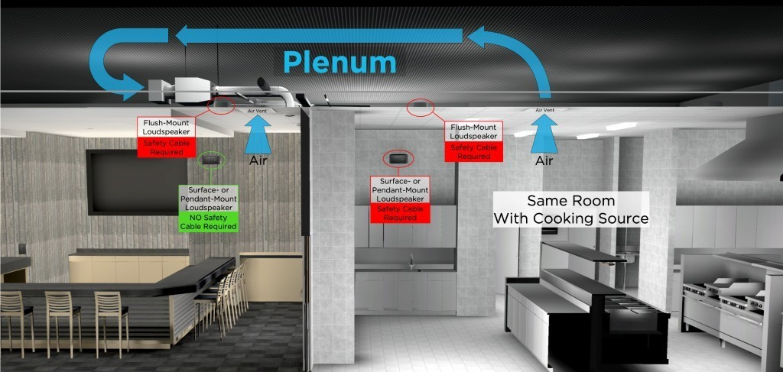

Co oznacza zwrot „w tym samym pomieszczeniu”?
Należy uznać, że głośnik znajduje się w tym samym pomieszczeniu co powierzchnia przygotowania posiłków, o ile nie jest oddzielony od powierzchni przygotowania posiłków ściankami o pełnej wysokości, drzwiami o pełnej wysokości i otworami ściennymi, które normalnie pozostają zamknięte.

Których modeli głośników Bose dotyczy problem?
Dotyczy to następujących modeli głośników Bose, w tym wszystkich ich wariantów, a także akcesoriów montażowych, takich jak wsporniki i zestawy do podwieszania.

Modele do montażu w suficie/podtynkowego | Modele do montażu powierzchniowego
EdgeMax EM90 (niektóre kody SKU – patrz poniżej)  EdgeMax EM180 (niektóre kody SKU – patrz poniżej)  FreeSpace DS 16F  FreeSpace DS 40F  FreeSpace DS 100F  Wpuszczane głośniki satelitarne FreeSpace 3 (niektóre kody SKU – patrz poniżej)  Moduł basowy Acoustimass FreeSpace 3 series II (niektóre kody SKU – patrz poniżej) | FreeSpace DS 16S / 16SE  FreeSpace DS 40SE  FreeSpace DS 100SE

UWAGA! Dotyczy tylko niektórych modeli EdgeMax EM90 i EM180 oraz FreeSpace 3:

Kody SKU głośników, które nadal wymagają instalacji kabla zabezpieczającego w komercyjnych punktach przygotowywania posiłków:
778844-0210 (EM90)
777189-0210 (EM180)
40147 (Wpuszczany moduł basowy FS3, biały)
40148 (Wpuszczany moduł basowy FS3, czarny)
40149 (Wpuszczany głośnik satelitarny FS3, biały)
40150 (Wpuszczany głośnik satelitarny FS3, czarny)

Kody SKU głośników, które nie wymagają instalacji kabla zabezpieczającego w komercyjnych punktach przygotowywania posiłków:
778844-0220 (EM90)
777189-0220 (EM180)
843090-0210 (Wpuszczany moduł basowy FS3, biały)
843090-0110 (Wpuszczany moduł basowy FS3, czarny)
843091-0210 (Wpuszczany głośnik satelitarny FS3, biały)
843091-0110 (Wpuszczany głośnik satelitarny FS3, czarny)

Skąd ta zmiana?
Wprowadzamy tę zmianę z powodu zaangażowania firmy Bose Professional w ciągłe udoskonalanie jakości naszych produktów i podnoszenie poziomu zadowolenia klientów. Zalecenia dotyczące zmian w instalacji głośników EdgeMax są wynikiem badań nad różnymi materiałami, a także opinii klientów gromadzonych od momentu wprowadzenia produktu na rynek.

Dlaczego nie wprowadzono tej zmiany przed ogłoszeniem potrzeby użycia kabli bezpieczeństwa?
Wdrożenie kabli bezpieczeństwa dla produktów już zainstalowanych w komercyjnych środowiskach punktach przygotowywania posiłków było najszybszą metodą zapobiegania potencjalnym zagrożeniom dla klientów i użytkowników końcowych.

Jak czyścić głośniki?
Głośnik należy czyścić/wycierać wyłącznie suchą szmatką. W trakcie instalacji lub po jej zakończeniu głośniki nie mogą być narażone na działanie rozpuszczalników na bazie węglowodorów, środków czyszczących ani środków smarnych. Substancje te także mogą uszkodzić głośnik, a zastosowanie ich na lub w pobliżu elementów montażowych może spowodować uszkodzenie elementów montażowych.

Skąd można mieć pewność, że kable zabezpieczające odpowiednio rozwiązują ten problem?
Przetestowaliśmy dostarczony kabel zabezpieczający i jeśli zostanie on prawidłowo zainstalowany, zapobiegnie upadkowi głośnika.

Co zrobić, jeśli nie mogę lub nie chcę instalować kabli zabezpieczających tam, gdzie jest to wymagane?
Należy wymontować głośnik i zwrócić go do Bose w celu uzyskania zwrotu pieniędzy.

Co z głośnikami w pomieszczeniach, które nie są komercyjnymi pomieszczeniami do przygotowywania posiłków?
Mimo że jest to zalecane w przypadku wszystkich instalacji, nie jest wymagane stosowanie kabli zabezpieczających w głośnikach montowanych w miejscach innych niż komercyjne środowiska przygotowywania posiłków, chyba że wymagają tego lokalne kodeksy lub przepisy.

Co zrobić w przypadku montowania głośników w zestawie do podwieszania?
Głośnik podwieszany wymaga zastosowania kabla zabezpieczającego, jeśli znajduje się on w tym samym pomieszczeniu co powierzchnia do przygotowania posiłków.

Co z produktami zainstalowanymi w zewnętrznych obszarach przygotowywania posiłków?
Podczas gdy zewnętrzne środowiska do przygotowywania posiłków zapewniają zwykle większą wentylację, należy używać kabli zabezpieczających do głośników znajdujących się w pobliżu obszaru przygotowywania posiłków lub jeśli głośnik będzie narażony na kontakt z olejem do gotowania lub oparami oleju do gotowania. W przypadku wątpliwości co do tego, czy należy użyć kabla zabezpieczającego, zaleca się jego zainstalowanie.

Czy znani są inni producenci, u których występuje ten problem?
Nie wiemy, czy problem ten występuje u innych producentów. Intensywnie pracujemy nad rozwiązaniem problemu z naszymi produktami. Nie chcemy spekulować na temat produktów innych producentów.

W ramach akcji serwisowej wymieniam głośniki DS 40F. Czy głośniki zastępcze wymagają kabli zabezpieczających?
Tak, kabel zabezpieczający jest wymagany, jeśli głośnik DS 40F jest zainstalowany w komercyjnym środowisku przygotowywania posiłków.

Czy głośniki DS 40F wyprodukowane po 13 sierpnia 2018 r. wymagają kabla zabezpieczającego?
Tak, jeśli głośnik DS 40F został zainstalowany w komercyjnym środowisku przygotowywania posiłków, wymagany jest kabel zabezpieczający, niezależnie od daty produkcji głośnika.

Jeśli konstrukcja głośnika DS 40F została skorygowana w ramach wycofania, dlaczego nie można go zainstalować bez kabla zabezpieczającego?
W wyniku kontaktu z olejem kuchennym lub jego oparami elementy montażowe głośnika DS 40F mogą pęknąć, co może spowodować upadek głośnika i poważne obrażenia ciała. Nowa konstrukcja głośnika DS 40F nie rozwiązuje tego problemu.

Czy ten problem występuje w innych produktach Bose?
Problem ten nie dotyczy żadnych innych produktów Bose.

Głośniki, których dotyczy problem, zostały zainstalowane w komercyjnym środowisku przygotowywania posiłków. Czy przed zainstalowaniem kabla zabezpieczającego nadal można korzystać z pomieszczeń, w których te głośniki się znajdują?
Do czasu ich wymiany osoby i mienie powinny znajdować się z dala od obszaru pod głośnikami.

Kiedy należy przeprowadzić instalację kabla zabezpieczającego?
Ponieważ podejmujemy to działania w celu uniknięcia potencjalnych zagrożeń dla bezpieczeństwa, kable zabezpieczające należy zainstalować niezwłocznie.

Czy mogę zainstalować własne kable zabezpieczające?
Kable zabezpieczające i głośnik, którego dotyczy problem, wymagają instalacji przez profesjonalnego instalatora. Użytkownicy, którzy nie są profesjonalnymi instalatorami, nie powinni próbować samodzielnie instalować kabla zabezpieczającego, a zamiast tego powinni skontaktować się ze sprzedawcą Bose.

W jaki sposób Bose informuje o problemie dotyczącym głośników w komercyjnych środowiskach przygotowywania posiłków?
Bose kontaktuje się z każdym, kto zakupił produkt bezpośrednio w naszych sklepach. Ponadto zamieściliśmy odpowiednie ogłoszenie na stronach PRO.BOSE.COM i Bose.com. Dodatkowo instruujemy naszych dystrybutorów i sprzedawców, aby informowali swoich klientów o wycofaniu produktu, a także prowadzimy ukierunkowane kampanie w mediach społecznościowych, aby dotrzeć do właścicieli produktów, z którymi zwykle nie mielibyśmy bezpośredniego kontaktu.

Jakie jest moje zobowiązanie dotyczące tego problemu?
Głośniki stwarzają poważne potencjalne zagrożenie dla bezpieczeństwa. W niektórych jurysdykcjach zignorowanie tego problemu i kontynuowanie korzystania z produktu byłoby naruszeniem prawa.

Czy poniosę jakieś koszty w związku z wycofaniem?
Sprzedawca Bose zapewni bezpłatnie zamienne głośniki i usługi instalacyjne.

Z kim należy się kontaktować w przypadku dalszych pytań?
Skontaktuj się ze sprzedawcą produktów Bose.

